

**EasiWeb7.0故宫温湿度监测系统数据库文档**

**故宫博物院古建筑温湿度监测系统数据库设计文档**

**V 2.0**

**燕山大学 知识工程技术开发小组**

**KEG Technology Team of Yanshan University**

**2017年01月**

目录

文档更新表 1

1 引言 2

1.1 编写目的 2

1.2 项目背景 2

1.3 附件及参考资料： 2

2 表结构一览 2

3 数据库E-R图 4

4 表结构详细说明 4

4.1 配置文件表 4

4.2 实时数据表 5

4.3 节点表 6

4.4 宫殿表 6

4.5 区域表 7

4.6 地图数据表 7

4.7 平均值表 7

4.8 数据包表 8

4.9 日志表 9

4.10 权限表 9

4.11 角色表 10

4.12 用户表 10

4.13 用户日志表 11

4.14 备份数据库表 12

4.15 部门表 12

4.16 展厅部署表 12

4.17 节点配置表 13

4.18 接收报警手机号设置表 13

4.19 预设报警数据阈值表 14

4.20 报警闪烁设置表 14

4.21 报警记录表 15

4.22 维护记录表 15

4.23 手机客户端版本信息记录表 16

4.24 节点报警记录表 16

4.25 节点检查记录表 17

4.26 宫殿配置信息表 17

4.27 宫殿平均温湿度表 18

4.28 宫殿节点状态表 18

4.29 节点掉线离线表 18

4.30 实时监控表 19

4.31 类型配置表 19

5 注意事项&补充说明 20

6 文档版本说明 21

# 文档更新表

|  |  |  |
| --- | --- | --- |
| 更新日期 | 更新原因 | 更新人 |
| 2017年01月13日 | 文档初始建立 | 陈正斌 |
| 2017年01月14日 | 文档更新 | 杨亚南 |
| 2017年04月27日 | 文档data表更新 | 杨亚南 |
|  |  |  |
|  |  |  |
|  |  |  |
|  |  |  |
|  |  |  |
|  |  |  |
|  |  |  |

# 引言

## 编写目的

本文档旨在详细说明故宫博物院古建筑温湿度监测系统（以下简称EasiWeb）的数据库结构,为系统的运行部署和交接维护提供有效的文档支持。

## 项目背景

故宫博物院古建筑温湿度监测系统，作为中科院硬件无线传感器网络的配套软件系统，将无线传感器网络采集到的宫殿温湿度等数据，以曲线，表格或图片的形式展示到监测页面中，并提供各项数据的条件查询和报警提醒，参数设置等各项服务。

## 附件及参考资料：

无。

# 表结构一览

EasiWeb数据库名为easiweb3，如下表所示为数据库一览表：

总表数据库一览表

|  |  |  |  |
| --- | --- | --- | --- |
| 序号 | 表名 | 作用 | 表设计 |
|  | configureFile | 存放easiview配置文件 | 表 1 configureFile表 |
|  | data | 存放数据包主要内容 | 表 2 data表 |
|  | node | 存放每个节点信息 | 表 3 node表 |
|  | sink | 宫殿信息 | 表 4 sink表 |
|  | region | 区域信息 | 表 5 region表 |
|  | dataMap | Data表中列名与物理意义的对应 | 表 6 dataMap表 |
|  | average | 每小时的平均数据 | 表 7 average表 |
|  | rawPacket | 原始包 | 表 8 rawPacket表 |
|  | log | 记录节点工作状态 | 表 9 log表 |
|  | easiweb_authority | 权限信息 | 表10 easiweb_authority |
|  | easiweb_role | 角色信息 | 表11 easiweb_role |
|  | easiweb_userinfo | 用户信息 | 表12 easiweb_userinfo |
|  | easiweb_userlog | 用户日志信息 | 表13 easiweb_userlog |
|  | easiweb_database | 备份数据库信息 | 表14 easiweb_database |
|  | easiweb_department | 部门信息 | 表15 easiweb_department |
|  | easiweb_deploy | 展厅部署信息 | 表16 easiweb_deploy |
|  | easiweb_nodeConfig | 节点配置表 | 表17 easiweb_nodeConfig |
|  | easiweb_phoneAlert | 接收报警手机号设置表 | 表18 easiweb_phoneAlert |
|  | easiweb_thresholdAlert | 预设报警数据阈值表 | 表19 easiweb_thresholdAlert |
|  | easiweb_twinkleAlert | 报警闪烁设置表 | 表20 easiweb_twinkleAlert |
|  | easiweb_alertRecord | 报警记录表 | 表21 easiweb_alertRecord |
|  | easiweb_maintainRecord | 维护管理记录表 | 表22 easiweb_maintainRecord |
|  | easiweb_app_info | 手机客户端版本信息记录表 | 表23 easiweb_app_info |
|  | easiweb_nodealertRecord | 节点故障记录表 | 表24 easiweb_nodealertRecord |
|  | easiweb_nodeCheck | 节点检查记录表 | 表25 easiweb_nodeCheck |
|  | easiweb_sink_conf | 宫殿配置信息表 | 表26 easiweb_sink_conf |
|  | easiweb_sinkAverage | 宫殿平均温湿度表 | 表27 easiweb_sinkAverage |
|  | easiweb_nodeType | 宫殿节点状态表 | 表28 easiweb_nodeType |
|  | easiweb_nodeOnline | 节点掉线离线表 | 表29 easiweb_nodeOnline |
|  | easiweb_realTimeControl | 实时监控表 | 表30 easiweb_realTimeControl |
|  | typeConfig | 类型配置表 | 表31 typeConfig |

# 数据库E-R图

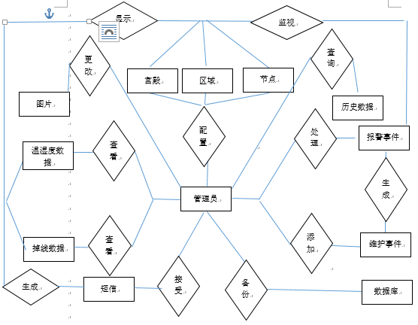关联图（E-R图）

# 表结构详细说明

数据库中主要有以下30张表：

## 配置文件表

表1 configureFile表

|  |  |  |  |  |
| --- | --- | --- | --- | --- |
| 序号 | 列名 | 类型 | 允许空 | 说明 |
| 1 | ID | int | N | 主键，顺序编号，自增长 |
| 2 | fileName | varchar(50) | N | 配置文件的名字 |
| 3 | fileContent | longblob | Y | 配置文件内容 |

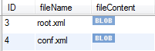

图 1 configureFile表示例

## 实时数据表

表2 data表

|  |  |  |  |  |
| --- | --- | --- | --- | --- |
| 序号 | 列名 | 类型 | 允许空 | 说明 |
|  | ID | int | N | 主键，顺序编号，自增长 |
|  | collectTime | datetime | N | 包到达时间 |
|  | originAddr | int | N | 数据包源地址 |
|  | seqNo | int | N | 数据包序列号 |
|  | data0 | double | Y | 第0个数据段(电压) |
|  | data1 | double | Y | 第1个数据段(温度) |
|  | data2 | double | Y | 第2个数据段(湿度) |
|  | data3 | double | Y | 第3个数据段 (unused) |
|  | data4 | double | Y | 第4个数据段 (unused) |
|  | data5 | double | Y | 第5个数据段 (unused) |
|  | data6 | double | Y | 第6个数据段 (unused) |
|  | data7 | double | Y | 第7个数据段 (unused) |
|  | data8 | double | Y | 第8个数据段 (unused) |
|  | data9 | double | Y | 第9个数据段 (unused) |
|  | data10 | double | Y | 第10个数据段 (unused) |
|  | data11 | double | Y | 第11个数据段 (unused) |
|  | data12 | double | Y | 第12个数据段 (unused) |
|  | data13 | double | Y | 第13个数据段 (unused) |
|  | data14 | double | Y | 第14个数据段 (unused) |
|  | data15 | double | Y | 第15个数据段 (unused) |
|  | insertTime | timestamp | N | 数据插入时间 |

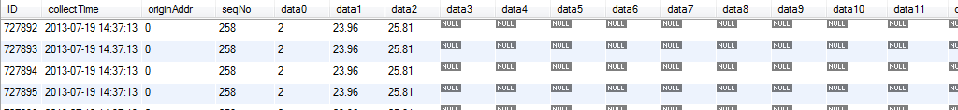

图 2 data表示例

## 节点表

表3 node表

|  |  |  |  |  |
| --- | --- | --- | --- | --- |
| 序号 | 列名 | 类型 | 允许空 | 说明 |
|  | ID | int | N | 主键，顺序编号，自增长 |
|  | nodeID | int | N | 主键，节点号 |
|  | nodeName | varchar(50) | Y | 节点的名字 |
|  | register | int | Y | 节点是否注册 |
|  | location | varchar(50) | Y | 节点位置 |
|  | parentID | int | Y | 父节点号 |
|  | sinkID | int | Y | 外键，节点所在宫殿号 |

其中sinkID是此表的外键，链接Sink表的主键sinkID。

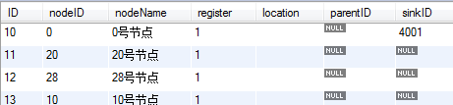

图 3 node表示例

## 宫殿表

表4 sink表

|  |  |  |  |  |
| --- | --- | --- | --- | --- |
| 序号 | 列名 | 类型 | 允许空 | 说明 |
|  | ID | int | N | 主键，顺序编号，自增长 |
|  | sinkID | int | N | 主键，唯一，宫殿号 |
|  | sinkName | varchar(50) | Y | 宫殿名字 |
|  | regionID | int | Y | 外键，区域号 |

其中此表的sinkID是Node表的外键，regionID是此表的外键，链接Region表的主键regionID。

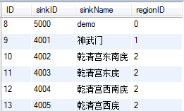

图 4 sink表示例

## 区域表

表5 region表

|  |  |  |  |  |
| --- | --- | --- | --- | --- |
| 序号 | 列名 | 类型 | 允许空 | 说明 |
|  | ID | int | N | 主键，顺序编号，自增长 |
|  | regionID | int | N | 主键，唯一，区域号 |
|  | regionName | varchar(50) | Y | 区域名字 |

其中此表的regionID是Sink表的外键。

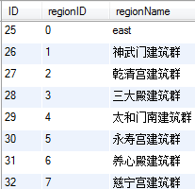

图 5 region表示例

## 地图数据表

表 6 dataMap表

|  |  |  |  |  |
| --- | --- | --- | --- | --- |
| 序号 | 列名 | 类型 | 允许空 | 说明 |
|  | ID | int | N | 主键，顺序编号，自增长 |
|  | dataLabel | varchar(50) | N | 数据标签名 |
|  | dataName | varchar(50) | N | 物理意义 |
|  | dataCNName | varchar(50) | Y | 中文物理意义 |
|  | dataMetric | varchar(50) | Y | 计量单位 |

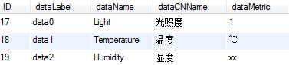

图 6 dataMap表示例

## 平均值表

表 7 average表

|  |  |  |  |  |
| --- | --- | --- | --- | --- |
| 序号 | 列名 | 类型 | 允许空 | 说明 |
|  | ID | bigint | N | 主键，顺序编号，自增长 |
|  | collectTime | varchar(50) | N | 数据包时间 |
|  | originAddr | int | N | 数据包源地址 |
|  | data0 | double | Y | 第0个数据段(电压) |
|  | data1 | double | Y | 第1个数据段(温度) |
|  | data2 | double | Y | 第2个数据段(湿度) |
|  | data3 | double | Y | 第3个数据段(unused) |
|  | data4 | double | Y | 第4个数据段(unused) |
|  | data5 | double | Y | 第5个数据段(unused) |
|  | data6 | double | Y | 第6个数据段(unused) |
|  | data7 | double | Y | 第7个数据段(unused) |
|  | data8 | double | Y | 第8个数据段(unused) |
|  | data9 | double | Y | 第9个数据段(unused) |
|  | data10 | double | Y | 第10个数据段(unused) |
|  | data11 | double | Y | 第11个数据段(unused) |
|  | data12 | double | Y | 第12个数据段(unused) |
|  | data13 | double | Y | 第13个数据段(unused) |
|  | data14 | double | Y | 第14个数据段(unused) |
|  | data15 | double | Y | 第15个数据段(unused) |

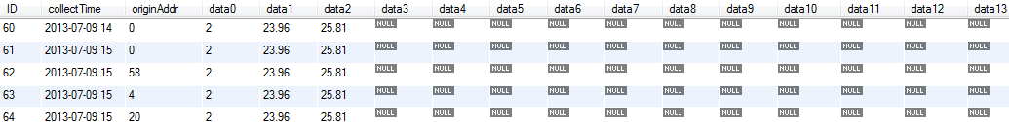

图 7 average表示例

## 数据包表

表 8 rawPacket表

|  |  |  |  |  |
| --- | --- | --- | --- | --- |
| 序号 | 列名 | 类型 | 允许空 | 说明 |
|  | ID | bigint | N | 主键，顺序编号，自增长 |
|  | collectTime | varchar(50) | N | 数据包到达时间 |
|  | originAddr | int | N | 源地址 |
|  | rawPacket | varchar(1000) | N | 原始包 |

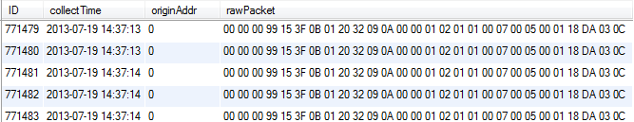

图 8 rawPacket表示例

## 日志表

表 9 log表

|  |  |  |  |  |
| --- | --- | --- | --- | --- |
| 序号 | 列名 | 类型 | 允许空 | 说明 |
|  | ID | bigint | N | 主键，顺序编号，自增长 |
|  | collectTime | varchar(50) | N | 包到达时间 |
|  | originAddr | int | N | 包源地址 |
|  | seqNo | bigint | N | 包序列号 |
|  | transTimes | int | N | 发送次数 |
|  | state0 | bit | N | 状态0 |
|  | state1 | bit | N | 状态1 |
|  | state2 | bit | N | 状态2 |
|  | state3 | bit | N | 状态3 |
|  | state4 | bit | N | 状态4 |
|  | state5 | bit | N | 状态5 |
|  | state6 | bit | N | 状态6 |
|  | state7 | bit | N | 状态7 |



图 9 log表示例

## 权限表

表10 easiweb_authority表

|  |  |  |  |  |
| --- | --- | --- | --- | --- |
| 序号 | 字段名称 | 描述 | 数据类型 | 宽度 |
| 1 | id | 主键，顺序编号，自增长 | int | 11 |
| 2 | url | 链接地址 | varchar | 100 |
| 3 | name | 显示名称 | varchar | 20 |
| 4 | parent_id | 父类ID | int | 11 |
| 5 | title | 鼠标放到节点上的名称 | varchar | 20 |
| 6 | target | 显示位置 | varchar | 20 |
| 7 | menuLevel | 菜单等级 | int | 11 |

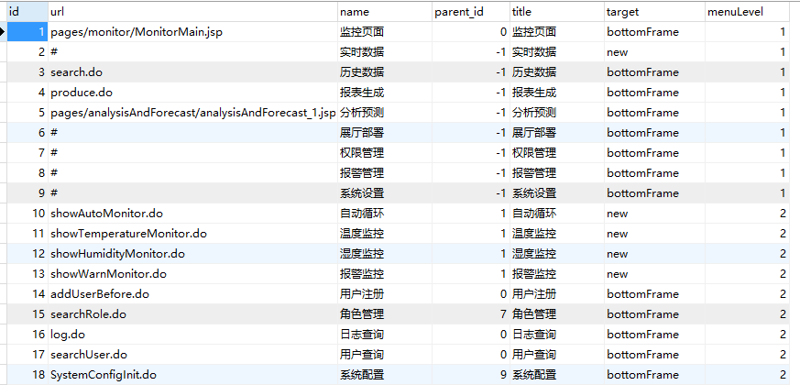

图 10 easiweb_authority表示例

## 角色表

表11 easiweb_role表

|  |  |  |  |  |
| --- | --- | --- | --- | --- |
| 序号 | 字段名称 | 描述 | 数据类型 | 宽度 |
| 1 | id | 主键，顺序编号，自增长 | int | 11 |
| 2 | name | 角色名称 | varchar | 20 |
| 3 | menu | 角色菜单 | varchar | 255 |
| 4 | Isdelete | 是否删除 | int | 11 |

说明：isDelete（是否删除） 0---没删除 1—删除

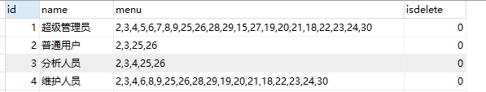

图 11 easiweb_role表示例

## 用户表

表 12 easiweb_userinfo表

|  |  |  |  |  |
| --- | --- | --- | --- | --- |
| 序号 | 字段名称 | 描述 | 数据类型 | 宽度 |
|  | id | 主键，顺序编号，自增长 | int | 11 |
|  | userID | 用户名 | varchar | 64 |
|  | password | 用户密码 | varchar | 20 |
|  | name | 用户姓名 | varchar | 20 |
|  | phone | 手机号码 | varchar | 20 |
|  | depID | 用户部门 | int | 11 |
|  | workPhone | 办公电话 | varchar | 20 |
|  | workAddress | 办公地点 | varchar | 20 |
|  | level | 用户等级 | int | 11 |
|  | comment | 备注 | varchar | 255 |
|  | roleID | 角色编号 | int | 11 |
|  | isDelete | 是否删除 | int | 11 |

说明：isDelete（是否删除） 0---没删除 1—删除

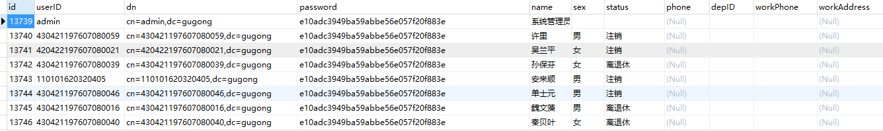

图 12 easiweb_userinfo表示例

## 用户日志表

表 13 easiweb_userlog表

|  |  |  |  |  |
| --- | --- | --- | --- | --- |
| 序号 | 字段名称 | 描述 | 数据类型 | 宽度 |
|  | id | 主键，顺序编号，自增长 | int | 11 |
|  | user | 用户名称 | varchar | 20 |
|  | user_dep | 用户部门 | varchar | 20 |
|  | ip | IP地址 | varchar | 20 |
|  | operate | 操作类别 | varchar | 20 |
|  | time | 操作时间 | varchar | 20 |
|  | detail | 详细操作 | varchar | 255 |

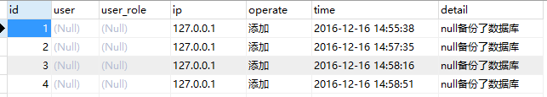

图 13 easiweb_userlog表示例

## 备份数据库表

表 14 easiweb_database表

|  |  |  |  |  |
| --- | --- | --- | --- | --- |
| 序号 | 字段名称 | 描述 | 数据类型 | 宽度 |
|  | id | 主键，顺序编号，自增长 | int | 11 |
|  | name | 备份名称 | varchar | 20 |
|  | time | 备份时间 | varchar | 20 |
|  | userName | 操作人姓名 | varchar | 20 |
|  | userID | 操作人ID | int | 11 |
|  | path | 备份路径 | varchar | 20 |

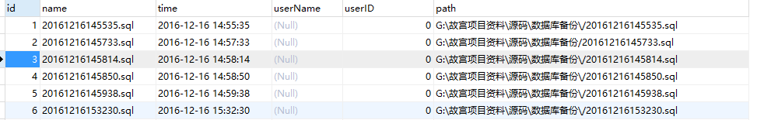

图 14 easiweb_database表示例

## 部门表

表 15 easiweb_department表

|  |  |  |  |  |
| --- | --- | --- | --- | --- |
| 序号 | 字段名称 | 描述 | 数据类型 | 宽度 |
| 1 | id | 主键，顺序编号，自增长 | int | 11 |
| 2 | depName | 部门名称 | varchar | 20 |

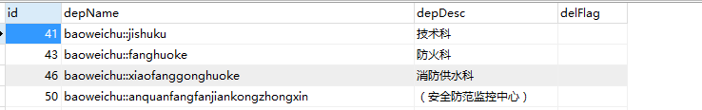

图 15 easiweb_department表示例

## 展厅部署表

表 16 easiweb_deploys 表

|  |  |  |  |  |
| --- | --- | --- | --- | --- |
| 序号 | 字段名称 | 描述 | 数据类型 | 宽度 |
| 1 | id | 主键，顺序编号，自增长 | int | 11 |
| 2 | sinkID | 宫殿号 | int | 11 |
| 3 | display | 展柜信息 | longtext | -- |
| 4 | eNode | 环境节点信息 | longtext | -- |
| 5 | dNode | 展柜节点 | longtext | -- |
| 6 | gNode | 网关节点 | longtext | -- |



图 16 easiweb_deploys表示例

## 节点配置表

表 17 easiweb_nodeConfig表

|  |  |  |  |  |
| --- | --- | --- | --- | --- |
| 序号 | 字段名称 | 描述 | 数据类型 | 宽度 |
|  | id | 主键，顺序编号，自增长 | int | 11 |
|  | nodeID | 节点编号 | int | 11 |
|  | time | 安装时间 | varchar | 20 |
|  | life | 工作寿命 | varchar | 20 |
|  | period | 校准周期 | varchar | 20 |
|  | nodeState | 节点状态 | int | 11 |
|  | isDispose | 是否部署 | int | 11 |

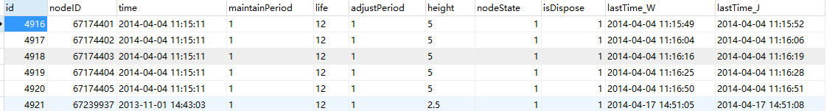

图 17 easiweb_nodeConfig表示例

## 接收报警手机号设置表

表 18 easiweb_phoneAlert表

|  |  |  |  |  |
| --- | --- | --- | --- | --- |
| 序号 | 字段名称 | 描述 | 数据类型 | 宽度 |
|  | id | 主键，顺序编号，自增长 | int | 11 |
|  | reionID | 宫殿群编号 | int | 11 |
|  | sinkID | 宫殿编号 | int | 11 |
|  | nodeID | 节点编号 | int | 11 |
|  | name | 接受报警人员姓名 | varchar | 20 |
|  | phone | 接受报警人员电话 | varchar | 20 |
|  | userID | 报警人的id | varchar | 20 |



图 18 easiweb_phoneAlert表示例

## 预设报警数据阈值表

表 19 easiweb_thresholdAlert表

|  |  |  |  |  |
| --- | --- | --- | --- | --- |
| 序号 | 字段名称 | 描述 | 数据类型 | 宽度 |
|  | id | 主键，顺序编号，自增长 | int | 11 |
|  | reionID | 宫殿群编号 | int | 11 |
|  | sinkID | 宫殿编号 | int | 11 |
|  | nodeID | 节点编号 | int | 11 |
|  | temperatureMAX | 温度最大值 | double | 20 |
|  | temperatureMIN | 温度最小值 | double | 20 |
|  | humidityMAX | 湿度最大值 | double | 20 |
|  | humidityMIN | 湿度最小值 | double | 20 |

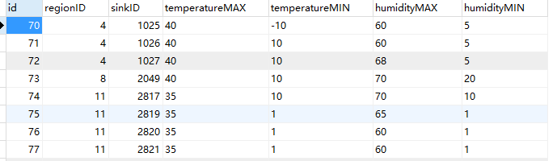

图 19 easiweb_thresholdAlert表示例

## 报警闪烁设置表

表 20 easiweb_twinkleAlert表

|  |  |  |  |  |
| --- | --- | --- | --- | --- |
| 序号 | 字段名称 | 描述 | 数据类型 | 宽度 |
|  | id | 主键，顺序编号，自增长 | int | 11 |
|  | reionID | 宫殿群编号 | int | 11 |
|  | sinkID | 宫殿编号 | int | 11 |
|  | nodeID | 节点编号 | int | 11 |
|  | corlor | 颜色 | varchar | 20 |
|  | frequency | 频率 | double | 20 |



图 20 easiweb_twinkleAlert表示例

## 报警记录表

表21 easiweb_alertRecord表

|  |  |  |  |  |
| --- | --- | --- | --- | --- |
| 序号 | 字段名称 | 描述 | 数据类型 | 宽度 |
|  | id | 主键，顺序编号，自增长 | int | 11 |
|  | nodeID | 节点编号 | int | 11 |
|  | alertType | 报警类型 | int | 11 |
|  | alertTime | 报警时间 | varchar | 20 |
|  | alertDvalue | 报警差值（温度或湿度） | double | 20 |

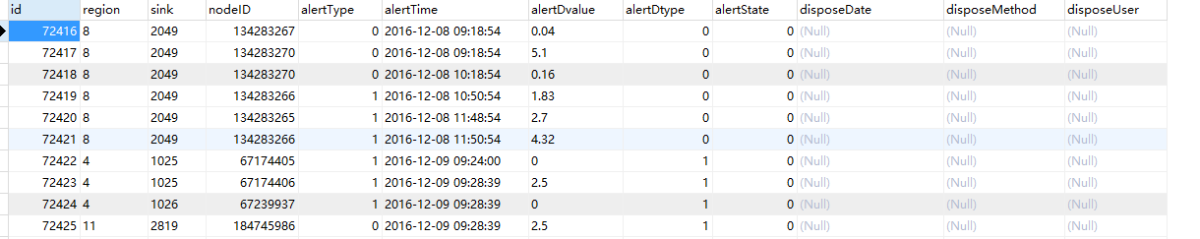

图 21 easiweb_alertRecord表示例

## 维护记录表

表22 easiweb_maintainRecord表

|  |  |  |  |  |
| --- | --- | --- | --- | --- |
| 序号 | 字段名称 | 描述 | 数据类型 | 宽度 |
|  | id | 主键，顺序编号，自增长 | int | 11 |
|  | nodeID | 节点编号 | int | 11 |
|  | recordType | 维护类型(手工填写) | tinyint | 4 |
|  | alertTime | 提示时间(系统添加类型的记录时间) | varchar | 20 |
|  | recordTime | 记录时间(手工添加类型记录插入数据库时间） | varchar | 20 |
|  | recordUser | 负责人(手工填写) | varchar | 20 |
|  | RecordState | 处置状态(修改自动置1) | tinyint | 4 |
|  | recordMethod | 处理方法(手工填写) | varchar | 255 |
|  | originFrom | 记录来源 | tinyint | 4 |
|  | applyTime | 申请时间(手工填写) | varchar | 20 |
|  | joinPersons | 参与人(手工填写) | varchar | 255 |
|  | applyUser | 申请人 (手工填写) | varchar | 20 |
|  | eventDesc | 事件描述(手工填写) | varchar | 255 |

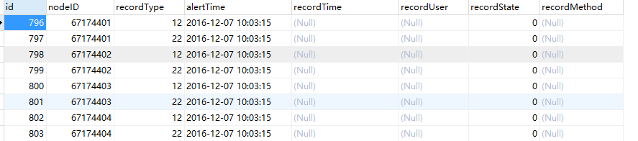

图 22 easiweb_maintainRecord表示例

## 手机客户端版本信息记录表

表23 easiweb_app_info表

|  |  |  |  |  |
| --- | --- | --- | --- | --- |
| 序号 | 字段名称 | 描述 | 数据类型 | 宽度 |
|  | id | 主键，顺序编号，自增长 | int | 20 |
|  | updateTime | 上传时间 | varchar | 50 |
|  | update_appversion | 版本标号 | varchar | 255 |
|  | app_size | 文件大小 | varchar | 50 |
|  | update_info | 更新内容 | varchar | 255 |
|  | update_url | 存放路径 | varchar | 255 |
|  | system_type | 操作系统 | varchar | 50 |



图 23 easiweb_app_info表示例

## 节点报警记录表

表24 easiweb_nodealertRecord表

|  |  |  |  |  |
| --- | --- | --- | --- | --- |
| 序号 | 字段名称 | 描述 | 数据类型 | 宽度 |
|  | id | 主键，顺序编号，自增长 | int | 11 |
|  | nodeID | 节点编号 | int | 11 |
|  | alertTime | 维护时间 | varchar | 20 |
|  | alertType | 维护类型 | tinyint | 4 |
|  | onlineState | 掉线状态（unused） | tinyint | 4 |
|  | functionState | 功能状态(0|1温/湿度超标) | tinyint | 4 |
|  | disposeState | 处置状态(0|1) | tinyint | 4 |
|  | disposeMethod | 处置方法 | varchar | 255 |
|  | disposeUname | 处置人员 | varchar | 20 |
|  | disposeTime | 处置时间 | varchar | 20 |
|  | joinPersons | 参与人员 | varchar | 255 |

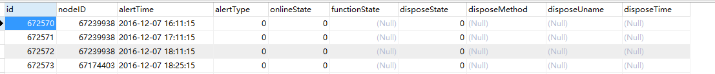

图 24 easiweb_nodealertRecord表示例

## 节点检查记录表

表25 easiweb_nodeCheck表

|  |  |  |  |  |
| --- | --- | --- | --- | --- |
| 序号 | 字段名称 | 描述 | 数据类型 | 宽度 |
| 1 | id | 主键，顺序编号，自增长 | int | 11 |
| 2 | lastTime | 上次处理时间，非空 | varchar | 20 |
| 3 | nodeIds | 处理的nodeIds | text | 0 |
| 4 | dataNum | 处理的data个数 | int | 11 |

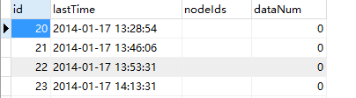

图 25 easiweb_nodeCheck表示例

## 宫殿配置信息表

表26 easiweb_sink_conf表

|  |  |  |  |  |
| --- | --- | --- | --- | --- |
| 序号 | 字段名称 | 描述 | 数据类型 | 宽度 |
|  | sinkID | 主键，宫殿编号 | int | 11 |
|  | location | 宫殿长，宽，高 | longtext | 0 |
|  | PicPath | 宫殿平面图路径 | varchar | 255 |
|  | pageTemplate | 页面现实的版本 | varchar | 10 |
|  | collectinterval | 节点的采集时间间隔 | int | 11 |
|  | LinePointNum | 实时曲线初始化点的个数 | int | 11 |
|  | NodeNum | 节点个数 | int | 11 |



图 26 easiweb_sink_conf表示例

## 宫殿平均温湿度表

表27 easiweb_sinkAverage表

|  |  |  |  |  |
| --- | --- | --- | --- | --- |
| 序号 | 字段名称 | 描述 | 数据类型 | 宽度 |
|  | id | 主键，顺序编号，自增长 | int | 11 |
|  | sinkID | 宫殿ID号 | int | 11 |
|  | time | 时间 | varchar | 20 |
|  | type | 类型（0-温度，1-湿度） | int | 11 |
|  | value | 平均值 | double | 20 |

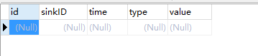

图 27 easiweb_sinkAverage表示例

## 宫殿节点状态表

表28 easiweb_nodeType表

|  |  |  |  |  |
| --- | --- | --- | --- | --- |
| 序号 | 字段名称 | 描述 | 数据类型 | 宽度 |
|  | id | 主键，顺序编号，自增长 | int | 11 |
|  | sinkID | 宫殿ID号 | int | 11 |
|  | nodeID | 节点ID | int | 11 |
|  | time | 时间 | varchar | 20 |
|  | Type | 状态 | int | 11 |

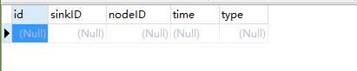

图 28 easiweb_nodeType表示例

## 节点掉线离线表

表29 easiweb_nodeOnline表

|  |  |  |  |  |
| --- | --- | --- | --- | --- |
| 序号 | 字段名称 | 描述 | 数据类型 | 宽度 |
|  | id | 主键，顺序编号，自增长 | int | 11 |
|  | nodeID | 节点ID | int | 11 |
|  | time | 时间 | varchar | 20 |
|  | Type | 状态 | int | 11 |



图 29 easiweb_nodeOnline表示例

## 实时监控表

表30 easiweb_realTimeControl表

|  |  |  |  |  |
| --- | --- | --- | --- | --- |
| 序号 | 字段名称 | 描述 | 数据类型 | 宽度 |
|  | id | 主键，顺序编号，自增长 | int | 11 |
|  | sinkID | 宫殿ID | int | 11 |
|  | sinkName | 宫殿名称 | varchar | 20 |
|  | avgT | 平均温度 | Double | 20 |
|  | avgH | 平均湿度 | Double | 20 |
|  | alertT | 温度报警状态 | varchar | 20 |
|  | alertH | 湿度报警状态 | varchar | 20 |
|  | alertNode | 节点报警状态，掉线，待更新，待维护等 | varchar | 20 |
|  | time | 时间 | varchar | 20 |



图 30 easiweb_realTimeControl表示例

## 类型配置表

表31 typeConfig表

|  |  |  |  |  |
| --- | --- | --- | --- | --- |
| 序号 | 字段名称 | 描述 | 数据类型 | 宽度 |
|  | autoId | 主键，顺序编号，自增长 | Tinyint | 4 |
|  | typeBelong | 类型所属模块 | varchar | 20 |
|  | typeId | 类型编号 | Tinyint | 4 |
|  | typeName | 类型名称 | varchar | 255 |

注：同一模块下的typeId不允许重复，typeName不允许重复

typeBelong=1 代表维护管理模块

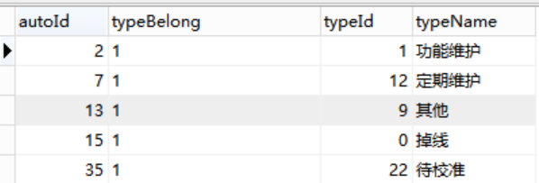

图 31 typeConfig表示例

# 注意事项&补充说明

1.下面的表存在于数据库中，但是EasiWeb 系统的dao层没有调用这些表，但不排除被计算所EasiView工程使用：

average表

configureFile表

dataMap表

easiweb_deploy 表

easiweb_nodeCheck表

easiweb_nodeOnline表

easiweb_nodeType表

easiweb_realTimeControl表

easiweb_sinkAverage表

easiweb_twinkleAlert表

easiweb_userLog表

intervalConfig表

log表

2.下面的表是由手工录入数据的，即在EasiWeb系统的页面中没有对这些表添加或删除记录的接口，所以这些表中的记录的添加或删除需要手工或者程序录入，之后在系统页面中进行对应的修改：

sink表

sinkconf表

node表

3.系统中备份数据库模块是对系统中除data表之外的所有表进行备份，因为data表的数据为实时更新，数据量大，备份会导致后台崩溃。

# 文档版本说明

文档版本说明如表32所示：

表32 文档版本说明表

|  |  |  |
| --- | --- | --- |
| 版本号 | 撰写人 | 完成日期 |
| V1.0 | 陈正斌 | 2017-01-13 |
| V2.0 | 杨亚南 | 2017-01-14 |